Қосылған құн салығының артуын қайтару мақсатында Тәуекелдерді басқару жүйесін қолдану жөніндегі нұсқаулықты бекіту туралы
Күшін жойған
Қазақстан Республикасы Қаржы министрінің 2010 жылғы 29 шілдедегі № 385 Бұйрығы. Қазақстан Республикасы Әділет министрлігінде 2010 жылғы 16 тамызда Нормативтік құқықтық кесімдерді мемлекеттік тіркеудің тізіліміне N 6398 болып енгізілді. Күші жойылды - Қазақстан Республикасы Қаржы министрінің 2013 жылғы 15 сәуірдегі № 193 бұйрығымен
Ескерту. Күші жойылды - ҚР Қаржы министрінің 15.04.2013 № 193 бұйрығымен.
"Салық және бюджетке төленетін басқа да міндетті төлемдер туралы" Қазақстан Республикасының Кодексіне (Салық кодексі) сәйкес БҰЙЫРАМЫН:
1. Қоса беріліп отырылған Қосылған құн салығының артуын қайтару мақсатында Тәуекелдерді басқару жүйесін қолдану жөніндегі нұсқаулық бекітілсін.
2. Қазақстан Республикасы Қаржы министрлігінің Салық комитеті (Д.Е. Ерғожин) мыналарды:
1) осы бұйрықтың Қазақстан Республикасының Әділет министрлігінде мемлекеттік тіркелуін және заңнамада белгіленген тәртіппен бұқаралық ақпарат құралдарында ресми жариялануын;
2) осы бұйрықтың Қазақстан Республикасы Қаржы министрлігінің Интернет-ресурсында орналастырылуын қамтамасыз етсін.
3. Осы бұйрық алғашқы ресми жарияланған күнінен бастап күнтізбелік он күн өткеннен кейін қолданысқа енгізіледі.
Министр Б. Жәмішев
Қазақстан Республикасы
Қаржы министрінің
2010 жылғы 29 шілдедегі
№ 385 бұйрығымен
бекітілген
Қосылған құн салығының артуын қайтару мақсатында Тәуекелдерді басқару жүйесін қолдану жөніндегі нұсқаулық
1. Осы Нұсқаулық «Салық және бюджетке төленетін басқа да міндетті төлемдер туралы» Қазақстан Республикасының Кодексіне (Салық кодексі) сәйкес әзірленді және қайтаруға жататын ҚҚС артуын растау мақсатында қосылған құн салығының (бұдан әрі – ҚҚС) артуын қайтару туралы талаптарды (салық өтініштерін) табыс еткен салық төлеушілерді тәуекелдер деңгейіне жатқызу тәртібін нақтылайды.
2. Осы Нұсқаулық ҚҚС артуын қайтару туралы талаптарға (салық өтініштеріне) сәйкес қайтаруға табыс еткен ҚҚС сомаларының дұрыстығын растау бойынша жоспардан тыс салық тексерулерін жүргізу кезінде ғана қолданылады.
3. Осы Қосылған құн салығының артуын қайтару мақсатында Тәуекелдерді басқару жүйесін қолдану жөніндегі нұсқаулық (бұдан әрі – Нұсқаулық) мынадай салық төлеушілерге таралмайды:
1) мониторингте тұрған ірі салық төлеушілерге;
2) өз өндiрiсiндегі тауарларды өндiрушiлер, сондай-ақ мұндай өндiрушiлердiң тауарларын өткізетін олардың сауда үйлерiне;
3) жер қойнауын пайдалану келісім-шартының шеңберiнде қызметті жүзеге асыратындар.
4. ҚҚС төлеушіден ҚҚС артуын қайтару туралы талаптар (салық өтініштері) келіп түскен кезде салық органы қайтаруға табыс еткен ҚҚС сомаларының дұрыстығын растау бойынша тиісті тақырыптық салық тексерулерін жүргізуді тағайындайды.
5. Тәуекелдерді басқару жүйесінің өлшемдерін қолданумен бір уақытта осы Нұсқаулықтың 1-қосымшасына сәйкес ҚҚС артуын қайтару туралы талаптарға (салық өтініштеріне) сәйкес қайтаруға табыс еткен ҚҚС төлеуші қызметінің көрсеткіштері тестіден өтеді.
6. Тәуекел өлшемдерінің баллдары барлық өлшемдер бойынша жалпы жиынтық қорытындыны айқындау үшін жинақталады. Бұл қорытынды салық төлеушілерді тәуекелдер деңгейіне жатқызу үшін қолданылады.
7. Егер баллдардың жиынтық қорытындысы тестілеу нәтижесі бойынша отыз бес және одан жоғары балл болған жағдайда, салық төлеуші тәуекелдер деңгейіне жатады.
8. Егер баллдардың жиынтық қорытындысы тестілеу нәтижесі бойынша отыз бес баллдан төмен болып, бірақ салық төлеушінің қызметінде осы Нұсқаулықтың 2 - 4-қосымшаларында көзделген жүйелерге келетін салықтарды төлеуден жалтару белгілері байқалған жағдайда, салық органы мұндай салық төлеушіні тәуекел дәрежесіне жатқызуға құқылы.
Бұл ретте салықтарды төлеуден жалтару белгілері:
1) тиісті тауар, жұмыстар, қызмет көрсетулер қозғалысынсыз ҚҚС сомаларын есепке жатқызу құқығын алу мақсатында мәмілелер жасасу;
2) тауардың қосылған құнын ұлғайту, тиісінше, ҚҚС бойынша дебеттік сальдоны өсіру мақсатында мәмілелер жасасу болып табылады.
9. Тәуекел дәрежесіне жатқызылған салық төлеушілерге қатысты салық органы тауарларды, жұмыстарды, қызмет көрсетулерді жеткізушілер бойынша «Жеткізушілер бойынша пирамида» талдамалы есебін (бұдан әрі – талдамалы есеп) қалыптастырады.
10. Егер талдамалы есепті қалыптастыру кезінде:
ірі салық төлеушілер мониторингіндегі;
өз өндірісінің тауарларын өндіретін, оның ішінде ауыл шаруашылығы тауарларын өндіретін;
жер қойнауын пайдалануға арналған келісім-шарт шеңберінде қызметін жүзеге асыратын салық төлеуші болып табылатын жеткізуші анықталған жағдайда, салық органы мұндай салық төлеушінің жеткізушілері бойынша одан әрі талдамалы есеп қалыптастыруды тоқтатады.
11. Талдамалық есептің нәтижелері бойынша тауарларды, жұмыстарды, қызметтерді жеткізушілердің салық заңнамасын бұзушылықтары анықталған жағдайда, ҚҚС артық сомасын қайтару тауарларды, жұмыстарды, қызметтерді жеткізушілердің салық заңнамасын бұзушылықтарының анықталуына байланысты, қайтаруға жатпайтын ҚҚС артық сомасына азайтылған, қайтаруға қойылған сомалардың шегінде жүргізіледі.
Бұл ретте, қайтаруға жататын ҚҚС артық сомасы мынадай тәртіппен айқындалады:
1) салық заңнамасын бұзушылығы белгіленген әрбір салық төлеушіден бастап ҚҚС артықшылығын қайтару туралы талап (салықтық өтініш) қойған ҚҚС төлеушіге дейін тауарларды, жұмыстарды, қызметтерді жеткізушілердің есепке жатқызылған ҚҚС сомаларынан ең азы белгіленеді;
2) мына сомалардың ең азы белгіленеді:
осы тармақтың 1) тармақшасына сәйкес айқындалған ҚҚС сомаларының қосындысынан қалыптасқан ҚҚС сомасы
және
тікелей өнім берушіден, ҚҚС артықшылығын қайтару туралы талапты (салықтық өтініш) ұсынған ҚҚС төлеушісі есепке жатқызған ҚҚС сомасы;
3) қайтаруға ұсынылған ҚҚС артық сомасынан осы тармақтың 2) тармақшасында көрсетілген тәртіпте айқындалған ҚҚС сомасы шегеріледі.
Қайтаруға жатқызылған ҚҚС артық сомасын айқындау мысалдары осы Нұсқаулықтың 5, 6-қосымшаларында келтірілген.
Ескерту. 11-тармақ жаңа редакцияда - ҚР Қаржы министрінің 2012.07.25 № 350 (ресми жарияланған күнінен бастап күнтізбелік он күн өткеннен кейін қолданысқа енгізіледі) Бұйрығымен.
12. ҚҚС артықшылығының қалған сомасын қайтару Салық кодексінің 635-бабының 10-тармағында және «Салық және бюджетке төленетін басқа да міндетті төлемдер туралы» 2008 жылғы 10 желтоқсандағы Қазақстан Республикасының Кодексін (Салық кодексі) қолданысқа енгізу туралы» Қазақстан Республикасы Заңының 25-бабының 11-тармағында көрсетілген жағдайларды қоспағанда, салық төлеушінің осы соманы келесі салық кезеңіндегі ҚҚС бойынша декларацияда көрсетілген қайтару туралы талабына енгізу және (немесе) бұзушылықтары жойылған тиісті салық кезеңіндегі ҚҚС артықшылығын қайтару туралы салық өтінішін ұсыну жолымен тауарларды, жұмыстарды, қызметтерді жеткізушілердің салық заңнамасын бұзушылықтарын жоюына қарай жүргізіледі. Бұл ретте, қайтаруға ұсынылған ҚҚС сомаларының дұрыстығын растау бойынша тексеруді жүргізуге жауапты салық органының лауазымды тұлғасы міндетті түрде осындай жеткізушілер бойынша талдамалық есептің нәтижелерін талдайды.
Ескерту. 12-тармақ жаңа редакцияда - ҚР Қаржы министрінің 2012.07.25 № 350 (ресми жарияланған күнінен бастап күнтізбелік он күн өткеннен кейін қолданысқа енгізіледі) Бұйрығымен.
Қосылған құн салығының
артуын қайтару мақсатында
Тәуекелдерді басқару жүйесін
қолдану жөніндегі нұсқаулыққа
1-қосымша
Ескерту. 1-қосымша жаңа редакцияда - ҚР Қаржы министрінің 2012.07.25 № 350 (ресми жарияланған күнінен бастап күнтізбелік он күн өткеннен кейін қолданысқа енгізіледі) Бұйрығымен.
Қосылған құн салығының артуын қайтару туралы талаптарды
(салықтық өтініштерді) қарау кезінде салық қызметі органдары
қолдануы тиіс тәуекелдерді басқару жүйесінің өлшемдері
№№  р.с. | Өлшемдердің атауы | Балл саны
1. | Соңғы күнтізбелік жылға Республика бойынша қалыптасқан салық жүктемесінің коэффициентінің (бұдан әрі - СЖК) орташа салалық мәнінен төмен салық төлеушінің СЖК | 10
2. | Кезекті үш жыл бойына салық төлеуші көрсеткен залал | 10
3. | ҚҚС артуын қайтару туралы талап (салықтық өтініш) табыс етілген күннің алдындағы он екі айлық кезең үшін екі еседен аса азайтуға ҚҚС бойынша қосымша есептілік табыс ету | 10
4. | Соңғы 3 жылда ҚҚС бойынша есепке жатқызудың тұрақты асып кетуі | 5
5. | Салық төлеушіге ұзақ уақыт бойы (үш жылдан аса) кешенді салық тексеруі жүргізілмеген | 5
6. | Соңғы 3 жылда Қазақстан Республикасының заңнамасына сәйкес айқындалатын өзара байланысты тараптардың өзара есеп айырысуларының болуы | 5
7. | Соңғы 5 жылда күмәнді мәмілелерді жүзеге асыру (жалған кәсіпорындармен, салық есептілігін табыс етпейтін немесе нөлді салық есептілігін табыс ететін, сондай-ақ әрекетсіз, ҚҚС бойынша есептен шығарылған, таратылған және банкрот салық төлеушілермен) | 35
8. | Тіркеу есебінің көрсеткіштеріне сәйкес салық міндеттемелерін орындамау және (немесе) толық орындамау ықтималдығы бар салаларда қызметін жүзеге асыру (құрылыс, сауда) | 10
9. | ҚҚС артуын қайтару туралы талап (салықтық өтініш) табыс етілген күннің алдындағы он екі айлық кезеңде камералды бақылау нәтижелері бойынша анықталған расталған бұзушылықтардың болуы | 5
10. | Соңғы 5 жылда тауарларды, жұмыстарды, қызмет көрсетулерді сатып алу бағасынан төмен бағада өткізу (қолда бар ақпараттар бойынша, оның ішінде алдыңғы салық тексерулері бойынша) | 10
11. | ҚҚС артуын қайтару туралы талап (салықтық өтініш) табыс етілген күннің алдындағы он екі айлық кезеңде шығарып берілген № 10 хабарламаның болуы | 5
12. | ҚҚС артуын қайтару туралы талап (салықтық өтініш) табыс етілген күннің алдындағы он екі айлық кезеңде мынадай фактілердің бірінің немесе бірнешеуінің болуы:  ҚҚС артуын қайтару туралы талап қамтылған ҚҚС бойынша бастапқы декларацияны табыс ету;  Салық төлеушінің қайта тіркелуі;  Салық төлеушінің орналасқан орнын ауыстыруы | 10
Қосылған құн салығының
артуын қайтару мақсатында
Тәуекелдерді басқару жүйесін
қолдану жөніндегі нұсқаулыққа
2-қосымша
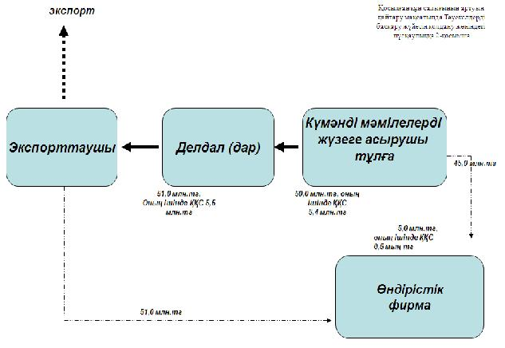
Қосылған құн салығының
артуын қайтару мақсатында
Тәуекелдерді басқару жүйесін
қолдану жөніндегі нұсқаулыққа
3-қосымша
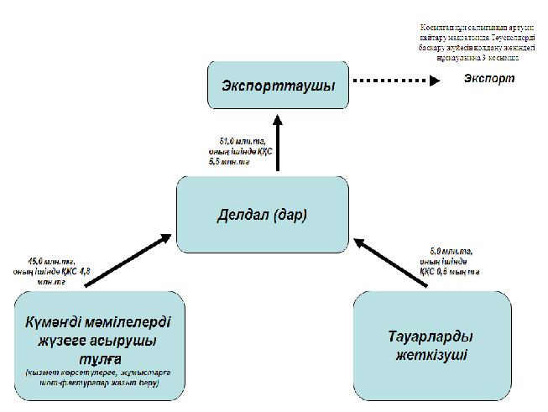
Қосылған құн салығының
артуын қайтару мақсатында
Тәуекелдерді басқару жүйесін
қолдану жөніндегі нұсқаулыққа
4-қосымша
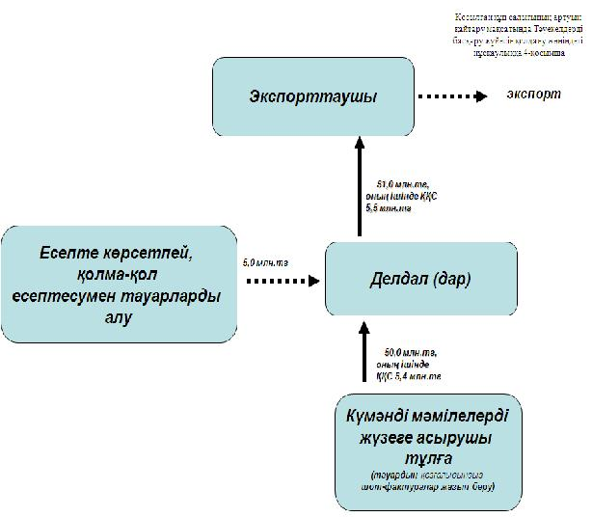
Қосылған құн салығының
артуын қайтару мақсатында
Тәуекелдерді басқару жүйесін
қолдану жөніндегі нұсқаулыққа
5-қосымша
Ескерту. 5-қосымшамен толықтырылды - ҚР Қаржы министрінің 2012.07.25 № 350 (ресми жарияланған күнінен бастап күнтізбелік он күн өткеннен кейін қолданысқа енгізіледі) Бұйрығымен.
Қайтаруға жататын ҚҚС артуының сомаларын айқындау мысалы
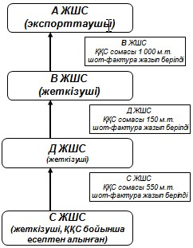
Салық заңнамасын бұзушылығы белгіленген әрбір салық төлеушіден бастап ҚҚС артықшылығын қайтару туралы талап (салықтық өтініш) қойған ҚҚС төлеушіге дейін тауарларды, жұмыстарды, қызметтерді жеткізушілердің есепке жатқызылған ҚҚС сомаларынан ең азы белгіленеді – 150 м.т.
Қосылған құн салығының
артуын қайтару мақсатында
Тәуекелдерді басқару жүйесін
қолдану жөніндегі нұсқаулыққа
6-қосымша
Ескерту. 6-қосымшамен толықтырылды - ҚР Қаржы министрінің 2012.07.25 № 350 (ресми жарияланған күнінен бастап күнтізбелік он күн өткеннен кейін қолданысқа енгізіледі) Бұйрығымен.
Қайтаруға жататын ҚҚС артуының сомаларын айқындау мысалы
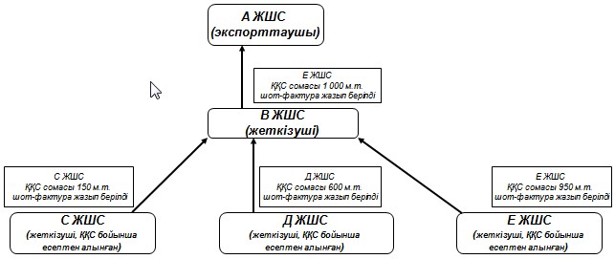
Қайтаруға ұсынылған ҚҚС артуының сомасынан мына сомалардың ең азы алынып тасталады: осы Нұсқаулықтың 2-тармағының 1) тармақшасына сәйкес айқындалған ҚҚС сомаларының қосындысынан қалыптасқан ҚҚС сомасы және тікелей өнім берушіден, ҚҚС артықшылығын қайтару туралы талапты (салықтық өтініш) ұсынған ҚҚС төлеушісі есепке жатқызған ҚҚС сомасы - 1 000 м.т.

© 2012. Қазақстан Республикасы Әділет министрлігінің «Қазақстан Республикасының Заңнама және құқықтық ақпарат институты» ШЖҚ РМК

